Guia rápido para postagem de conteúdo no Omega Station

Introdução
Ola, este manual tem como base para facilitar a postagem de conteúdo dos colaboradores do Omega Station. Recomenda-se que o texto seja escrito antes em um documento do Word ou do Google docs. (docs.google.com) e seja passado para um revisor e/ou editor para revisão ortográfica e gramatical. Após esse processo é necessário fazer login no sistema do wordpress pelo link http://omegastation.com.br/wp-login.php para ter acesso a sua conta conforme a tela abaixo
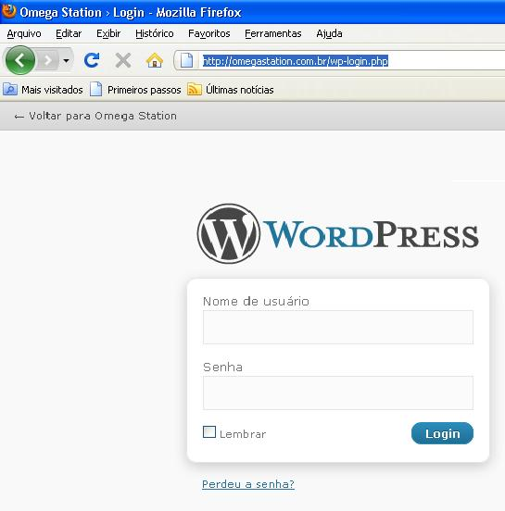

O usuário e a senha serão fornecidos pelo dragão dourado.

Post

Novo Post
Ao Entrar , você terá duas opções para adicionar um novo post, na barra acima no botão novo post ou no menu lateral, sub menu Post ,opção Adicionar novo conforme a figura abaixo.
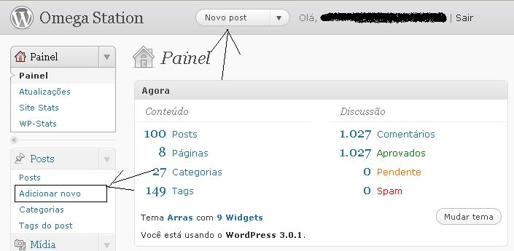

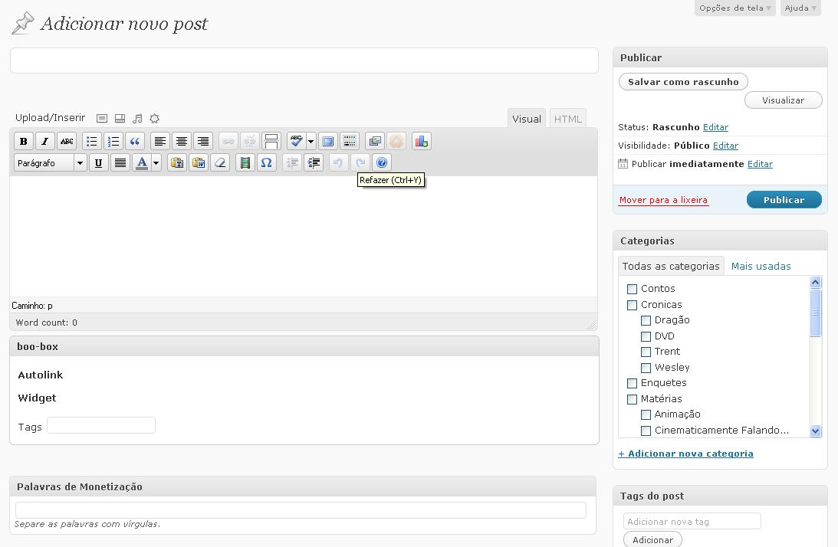
Ao entrar na tela de novo Post similar a imagem abaixo

Titulo do Post e Link no Blog

Uma das primeiras coisas a se fazer em uma nova postagem é o Titulo que é feita neste espaço.
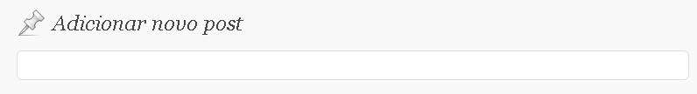
É necessário que o titulo seja o primeiro item a ser feito no post , porque com base nele é que o wordpress ira gerar o link em forma de texto.
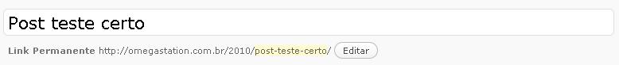
Caso você começo com o texto e faça o Titulo depois o wordpress irá gerar o link no formato numérico.
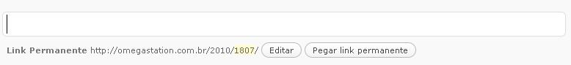
E é extremamente importante termos nosso links em formato texto, por dois motivos, o primeiro é mais fácil para o visitante do site acessar diretamente a pagina ou fazer links únicos e segundo e mais importante, melhora o posicionamento nas buscas efetuadas pelo Google, ou seja mais provável que achem sua matéria no Google no caso de buscar um assunto relacionado.
Caso você já tenha começado o post e não percebeu que esqueceu o titulo não se preocupe é só clicar no botão ao lado do link e editar o link permanete
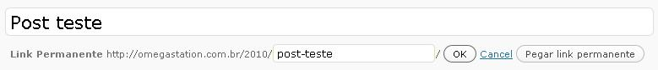
Para editar o link é importante frisar algumas regras pra ajudara ficar um bom link pra posicionamento nas buscas.
- Nunca usar espaço entre as palavras
- Nunca use Underline ( _ ) para separar as palavras, use sempre o sinal de menos ( - )
- Não coloque artigos como (a, o, as ,os) e não use que como ligação, o próprio Google ignora isso nas buscas, ele vão atrapalhar o link

Texto ou Conteúdo

È necessário que todo o conteúdo postado seja revisado por um editor, conforme falado na introdução, e sendo assim é pouco provável que a formatação seja feita no campo de texto do wordpress o que é recomendável pois o é mais simples pois ele absorve toda a formatação feita no Word mas isso é só referente ao texto, para imagem vídeo e outras configuraçõe é pedido que use o próprio Wordpress
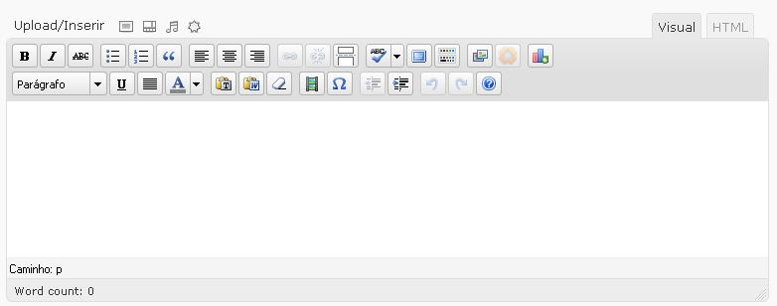

Colando o texto no espaço de texto verifique a formatação e espaçamento.
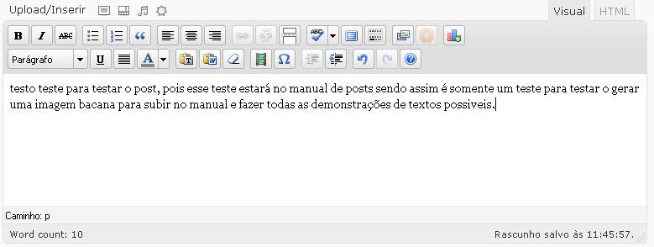
Estando isto ok toda a parte de inserção de links, Imagens , Vídeos e qualquer outro elemento que o poste precise. E importantíssimo falar que todas as fontes de pesquisas e referencia deverão ser citadas no caso de matérias, caso contos opiniões, não é necessário.

Inserindo Links

Para inserir um link é necessário que selecione o trecho do texto que receberá o link, é importante ressaltar que o trecho de texto nunca de ser o aqui ou clique aqui pois isso pode ser prejudicial para o post ser apontado nas buscas se usar esses termos tente usar uma palavra ou frase que indique pra onde está apontando ou o próprio endereço do site caso seja a fonte isso ajuda tanto o seu post quanto a referencia que está sendo citada a serem bem posicionadas no google.
Após ser selecionado o trecho do texto clique no botão de links na barra acima do campo de digitação, ao clicar irá aparecer a tela abaixo.
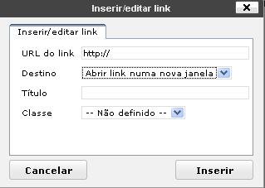
No campo “URL do link” coloque a URL que o link deverá apontar, e no campo “Destino” coloque sempre a opção “Abrir link numa nova janela” .

Inserindo Imagem
Para colocar uma imagem no texto primeiro no texto tem que se colocar a altura em quevai querer que a imgaen fique em relação ao texto em seguida clicar no botão que fica no canto superior esquerdo da área de digitação e clicar onde indica a imagem.
Ao Clicar será aberta uma janela para inserir a imagem no texto onde você pode fazer elas por alguns métodos: fazendo Upload da imagem (que pode ser feita pelo Flash Uploader ou pelo Browser Uploader), pode usar a imagem de uma da Internet, Uma imagem que já exista nos arquivos do Omega Station ou imagem pertencente a uma galeria (vide Galerias).

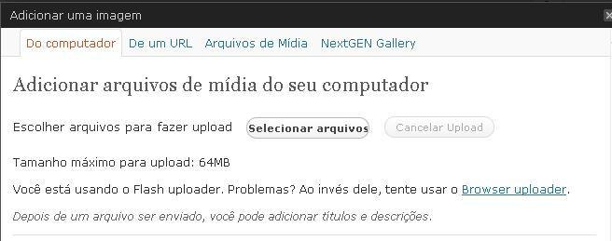
No Flash Uploader é possível selecionar mais de um arquivo, e ele sobem todos de uma vez, mas muitos firewalls conseguem barrar o upload de imagens dependendo to tipo de firewall que existe no lugar onde está postando.
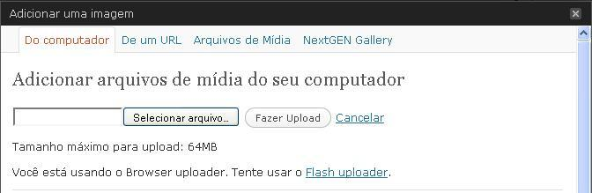
No Browser Uploader só é possível subir um arquivo por vez, mas é mais difícil de ser bloqueado por firewall, sendo assim se estiver em um local com muitas restrições de acesso e upload, está opção para upload de arquivos é mais recomendada.
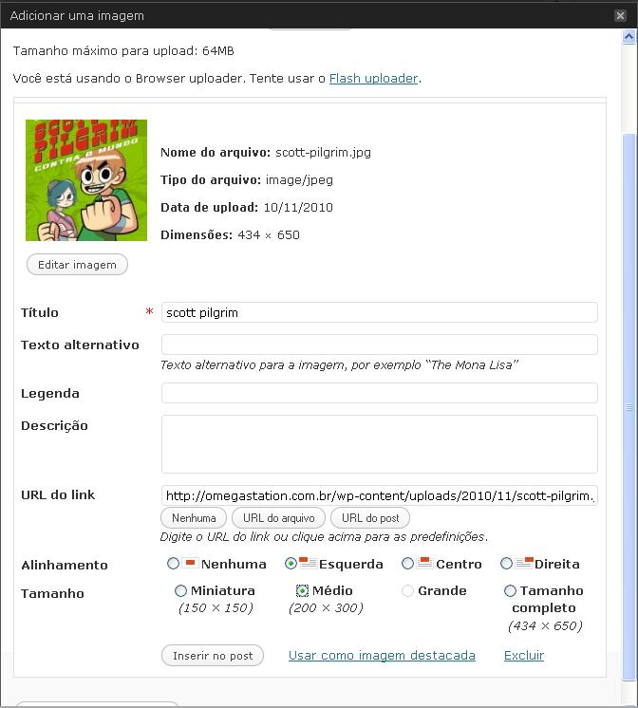
Ao fazer Upload de uma imagem aparece a descrição da imagem e os campos que serão utilizados, sempre coloque no “Texto alternativo” alguma referencia sobre o post, legenda utilize somente quando a imagem precisar de uma legenda, não é um campo requerido.
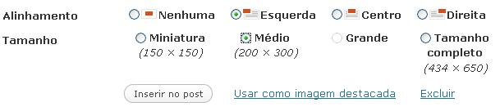
Preste mais atenção neste trecho, pois ele vai ser diretamente relevante a estética do post, o Alinhamento vai se referir em que posição em relação ao texto ele vai estar, recomenda-se ter uma imagem principal antes do texto alinhada ao centro e as imagens seguintes em trechos específicos alternado entre alinhamento a esquerda ou a direita. Outro fator importante é o tamanho de imagem que define a estética do post. Deve sempre verificar se a imagem não ficou muito grande em relação ao texto.
Para inserir a imagem que você subiu no post basta clicar em “inserir no post”. O Link “Usar Como Imagem destacada” serve para apontar este imagem como capa, a imagem de capa não precisa ser inserida no post, pode ser uma imagem que foi feito upload dela única e exclusivamente para ser capa do post.
É extremamente necessário que cada post tenha no mínimo uma imagem que seja esteja nos arquivos do Omega Station.
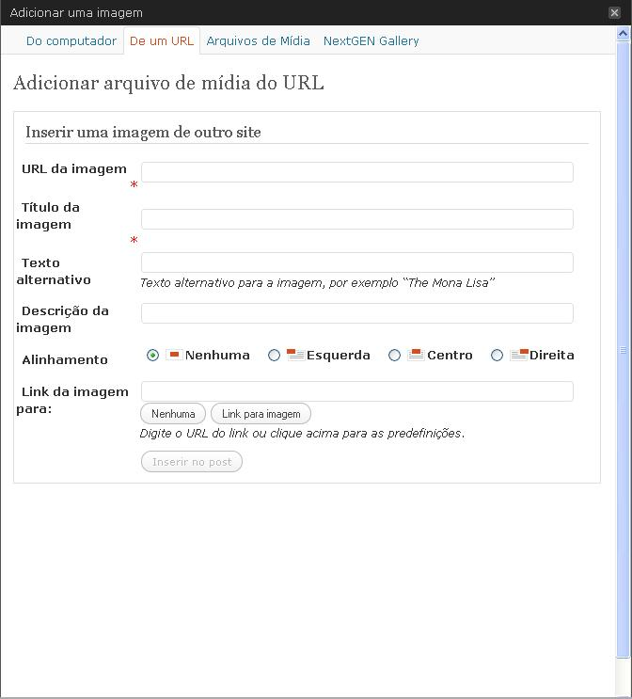
Para usar imagem presentes na internet basta ter o endereço da imagem e colocar em “URL da Imagem” colocar um titulo e um texto alternativo e prestar atenção no posicionamento. E clicar em inserir no post.

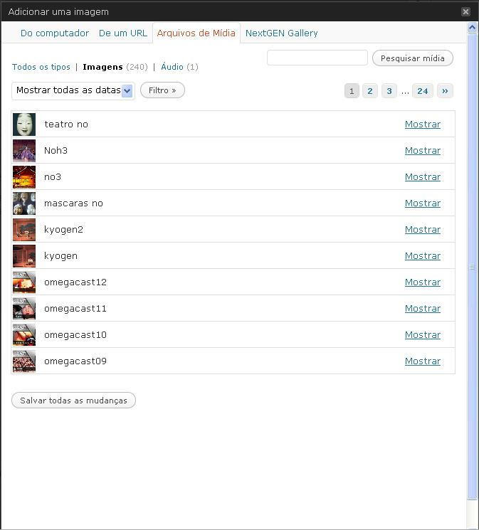
Nos Arquivos, são imagens que já foram feitos upload antes e podem ser reusadas em qualquer post. Assim como as imagens que você fez upload para este post, para usá-las basta clicar em mostrar e prestar a mesma atenção nos detalhes das imagens que foram feias upload.
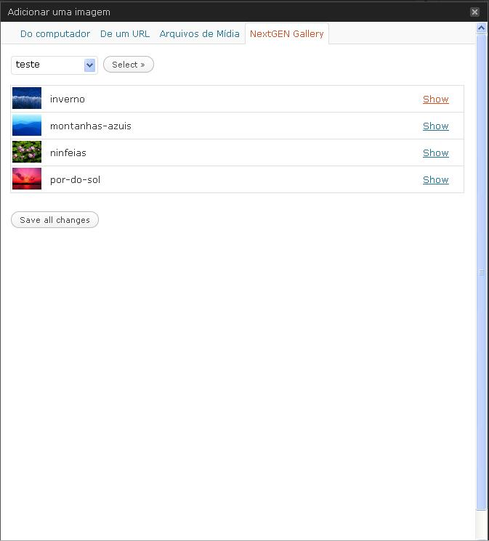
Para Usar imagens presente em uma galeria, basta selecionar a galeria, clicar em “select” e seguir o mesmo procedimento das imagens de arquivo.
Após escolher um método a imagem inserida irá aparecer na área de edição do post, depois de inserido é possível modificar a posição e tamanho mexendo no objeto de imagem no post
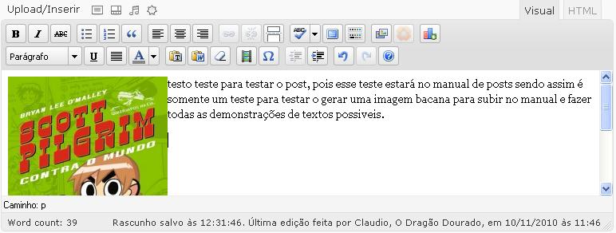

Inserindo Vídeo
Para inserir um vídeo basta clicar no botão na barra de formatação do post, caso não esteja aparecendo este botão basta clicar neste botão para exibir a barra de formatação.
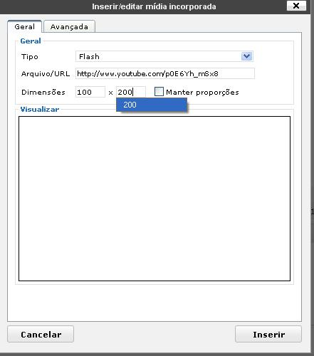
Ao abrir a janela de inserção de vídeo, basta colocar o endereço do arquivo no campo “Arquivo/URL”, selecionando o tipo de vídeo, ao localizar o vídeo ele carregará as dimensão automaticamente, caso queria alterar as dimensão do objeto recomendamos que use a opção “Manter as proporções” para ficar mais adequado ao video, e clique em inserir para colocar o objeto no post.
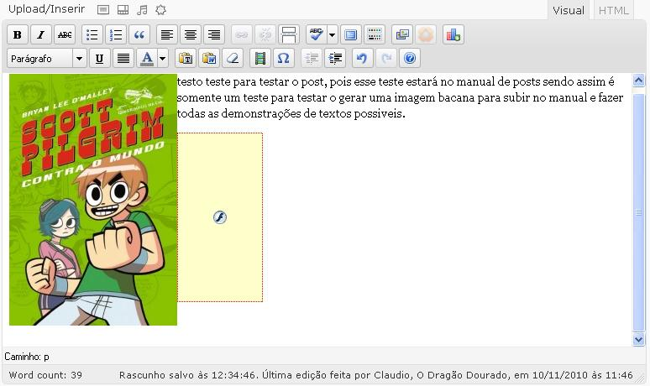

Inserindo Galeria
Quando o post necessita de um numero grande de imagens, como por exemplo, uma matéria sobre um evento com algumas fotos, ou um post com muitas imagens de referencia, basta criar uma galeria, para isso consulte o tópico Galeria.
Depois de ter criado uma galeria, clique no botão e irá se abrir a janela para selecionar a galeria conforme a imagem abaixo.
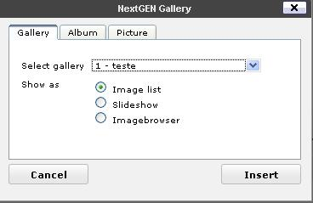
Selecione a Galeria, e o tipo de exibição, recomendamos que use o “image list” e clique em “Insert” para inserir. Ao fazer isso vai se gerar no post um código entre colchetes ([]), onde está este código será onde que aparecerá a galeria de imagens, recomendamos que seja a ultima coisa que apareça no seu post.
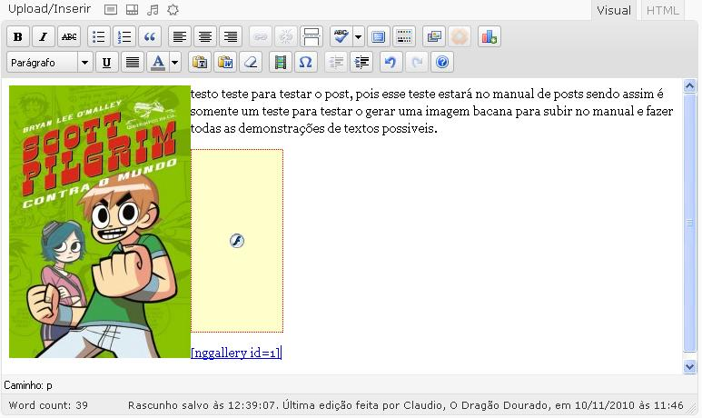

Categorias

Para seu post seja exibido e localizado mais facilmente, é necessário que coloque ele nas categorias corretas.
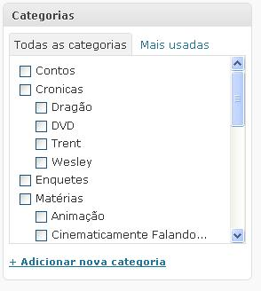
Basta nesta área localizar e selecionar quais categorias pertence, é importante dizer que é necessário marcar todas corretamente, por exemplo, se crio um post para a categoria “Animação”, eu tenho obrigatoriamente que também marcar a categoria matérias que é a categoria pai de “Animação”.

Tags

As Tags são palavras chaves, muito importante para buscas, tanto de buscadores internos como buscadores externos como o Google, Yahoo, Bing. Se preenche as tags neste espaço
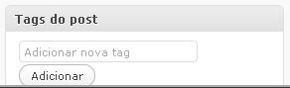
Para inserir tags no post bast digitar as palavras chaves separadas por virgola, pode existir tags compostas, ou seja mais de uma palavra, elas devem ser separadas por espaço e ao terminar separada pro virgola, exemplo : cachorro quente,cachorro,quente. Neste exemplo temos 3 tags , a cachorro , a quente, e a cachorro quente.
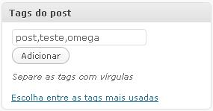
Ao adicionar as tags elas aparecerão na parte inferior do espaço e com um (X) na frente para que sejam deletadas caso necessário.
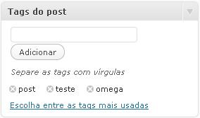

Tags Comerciais
As tags comerciais servem para os mecanismos que geram as propagandas de contexto para que sejam gerados os anúncios.
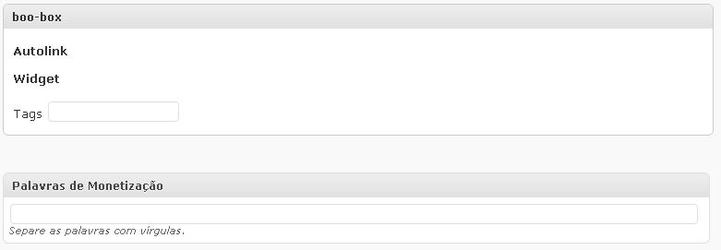
As palavras chaves devem ser separadas por vírgulas, se achar que um produto combine com o post, coloque o nome dele como palavra chave, existe dois blocos que fazer esses anúncios, e é necessário que ambas tenham as mesmas palavras-chave
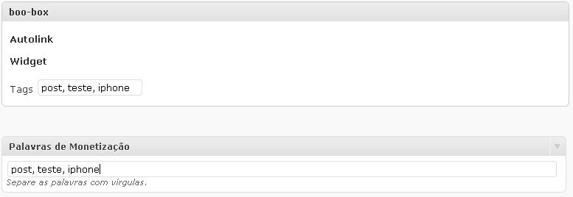

Ferramentas de SEO

SEO significa otimização de mecanismos de busca, serve para otimizar as nossas chances de aparecermos na primeira pagina dos buscadores, para termos mais acessos, então para isso temos uma ferramenta que simplifica as regras aplicadas.
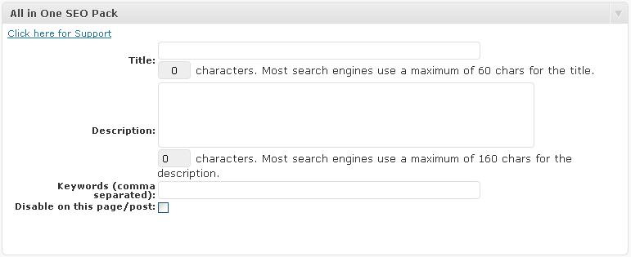
Para isso basta escrever o titulo, um resumo do post, e as tags mais importantes deste post separados pro vírgula.

Publicando o Post

Para publicar o post há uma pequena atenção que se tem que tomar o que quer fazer e quando. Pois é possível somente salvar como rascunho para publicar outro dia caso esteja esperando alguma confirmação, ou ainda agendar a publicação do post.
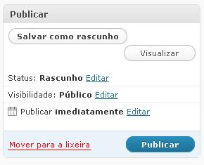
Para publicar assim que terminou o post clique no botão azul Publicar. Para agendar a publicação do seu post no campo “publicar” embaixo de “visibilidade”, clique em “Editar”
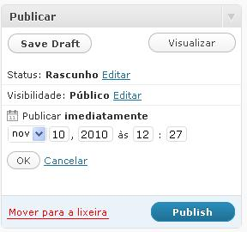
Ao abrir esse campo coloque data e hora que deseja que o post seja publicado, caso não o post não tenha planejamento para um horário especifico (ex.: quero que o post saia no horário do almoço= 12:00) recomendamos que o horário seja as 00:00 ex.: Nov 12, 2010 às 00:00. Depois de selecionar o horário clique em OK e o botão mudará publicar irá mudar para “Agendar” ou “Schedule” e clicando nele estará agendado a postagem.
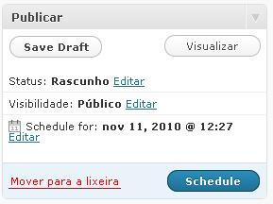

Galeria
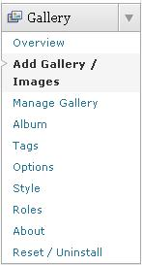
A Galeria como é um conjunto de fotos que pode ser chamado em qualquer post como um grupo somente, onde se mostra todos as fotos presentes nesta galeria , para adicionar uma nova Galeria basta clicar localizar os menus de galeria na área de administração do Wordpress. Em seguida clicar em Add Gallery /Images, essa opção serve tanto para criar uma nova galeria e subir suas fotos, até adicionar imagens a uma galeria já existente.

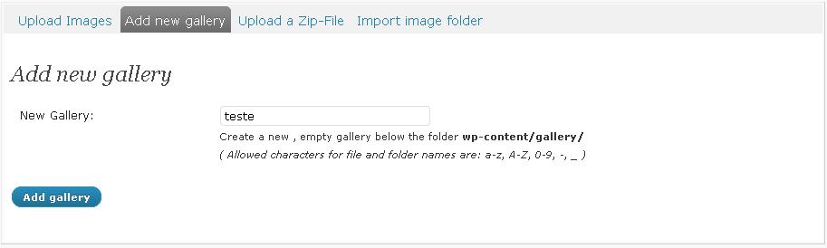
Indo na aba Add New Gallery , você cria uma imagem de o nome da galeria, este nome deve ser único para não causar confusão e no seu post adicionar galerias erradas. Para subir as imagens em uma galeria vá na aba “Upload Images”
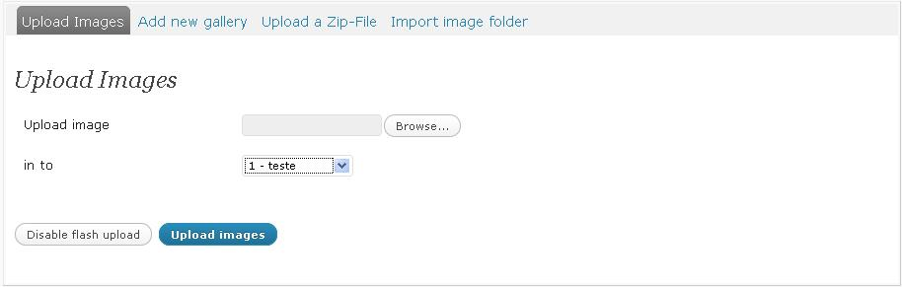
selecione a galeria que deseja subir as fotos e clique em Browse .
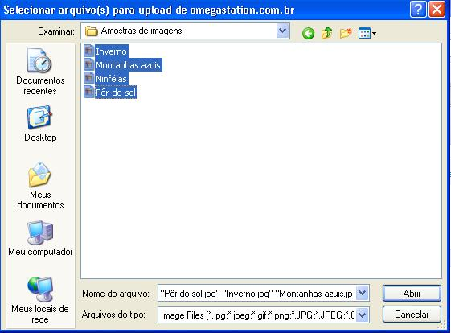
É possível selecionar múltiplas imagens para subir, recomendamos que antes de fazer o Upload na galeria coloque todas as imagens em uma única pasta para otimizar o tempo de localizar as imagens.
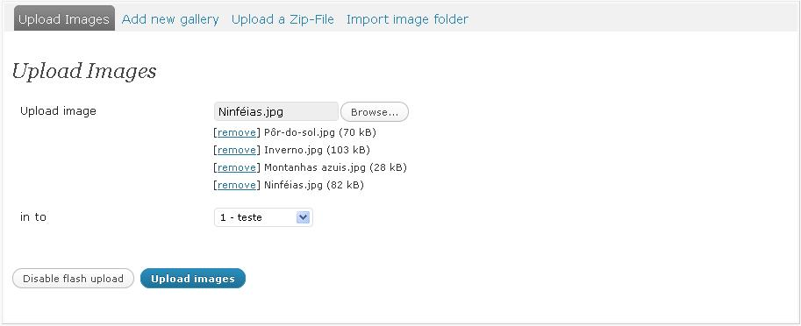
Após localizar todas as imagens que irão fazer parte da galeria. Clique em “Upload Images” e espere carregar, agora é só vincular a galeria no seu post.

